**2ª Prova Parcelar de Estrutura de Bases de Dados / Duração: 90 min / Data: 26.01.2021**

*‘O perigo não está em quando a máquina começar a pensar como homem, mas sim quando o homem pensar como máquina’ Sydney Harrris*

**Pergunta 1 (Valores: 8)**

Um berçário deseja informar suas operações; quando um bebé nasce, algumas informações são armazenadas sobre ele, tais como: nome, data de nascimento, peso, altura, a mãe deste bebé e o médico que faz o seu parto. Para as mães o berçário também deseja manter um controle, guardando informações como: nome, endereço, telefone e data de nascimento. Para os médicos é importante saber o nome, telefone e a sua especialidade.

a) Realize o MER (Modelo Entidade-Relação) associado ao problema anterior, utilize as relações e as cardinalidades baseando-se em uma lógica hospitalar.

Data_nascb

(1,1)

(1,N)

Especialidade

Codigo

Telefone

Nome

Endereco

Cod

Nome

Telefone

Data_nasci_m

Altura

Peso

Nome

Id

(0,M))

(1,1))

(1,1))

Mae

Bebe

(0,M)

Medico

# Pergunta 2 (Valores: 8)

Com base na estrutura de base de dados abaixo, responda as seguintes questões de acordo com a linguagem SQL:

1. Seleccionar a idade de todos estudantes do sexo feminino.
2. Selecciona o nome de todas as disciplinas na qual os estudantes foram avaliados.
3. Devolva o nome de todos os estudantes que foram avaliados.
4. Eliminar na tabela ED todos aqueles registros com avaliação 15.

**ED**

**Estudante**

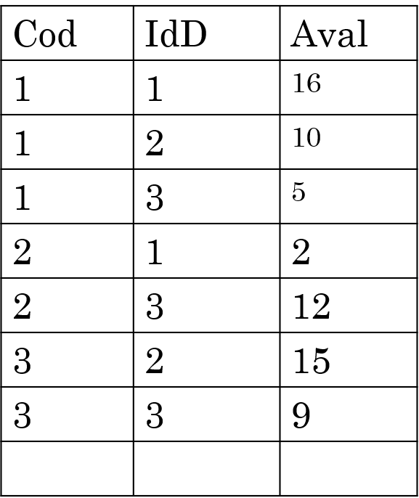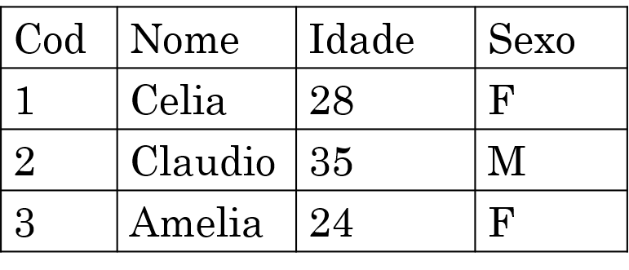

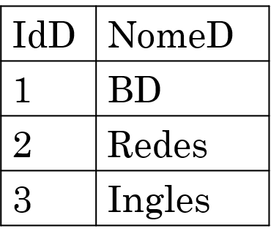

**Disciplina**

1. **SELECT idade FROM Estudante WHERE Sexo = ‘M’ ;**
2. **SELECT NomeD FROM Disciplina WHERE IdD In ( SELECT IdD FROM ED )**
3. **SELECT Nome FROM Estudante WHERE Cod In ( SELECT Cod FROM ED )**
4. **DELETE FROM Estudante WHERE Aval = 15**

# Pergunta 3 (Valores: 4)

Sobre as relações responda verdadeiro com (V) e falsa com (F) e justifique as que consideras falsas:

__F__3.1- Cada valor de um atributo é um dado atômico. (Em outras palavras, em cada posição (fila, coluna) existe um conjunto de valores, nunca um só valor)

R: Em outras palavras em cada posição (fila, coluna) existe um único valor nunca um conjunto de valor.

__F__3.2- Um atributo derivado é aquele que pode receber vários valores. Exemplo: telefone.

R: A afirmação acima corresponde a um atributo multivaluado.

ou

R: o valor de um atributo derivado resulta de cálculo de outros atributos.

O Docente:

*Zinga Firmino René*

A Coordenação:

*Zaida Sanches Tavares*